* **Comando:** df

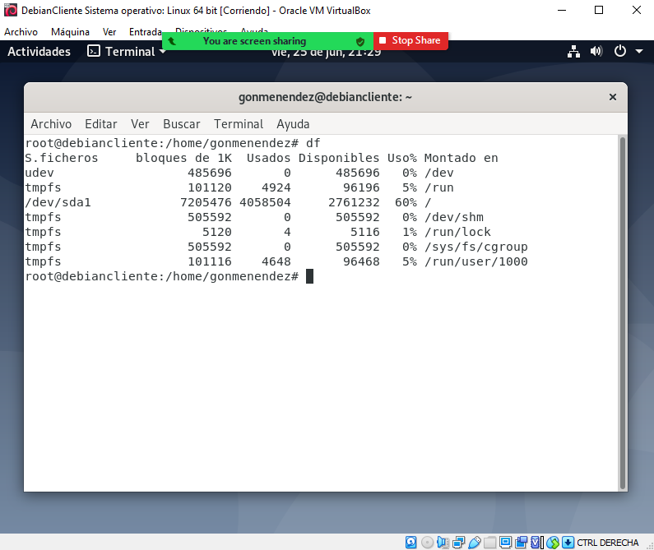

* **Comando:** Top

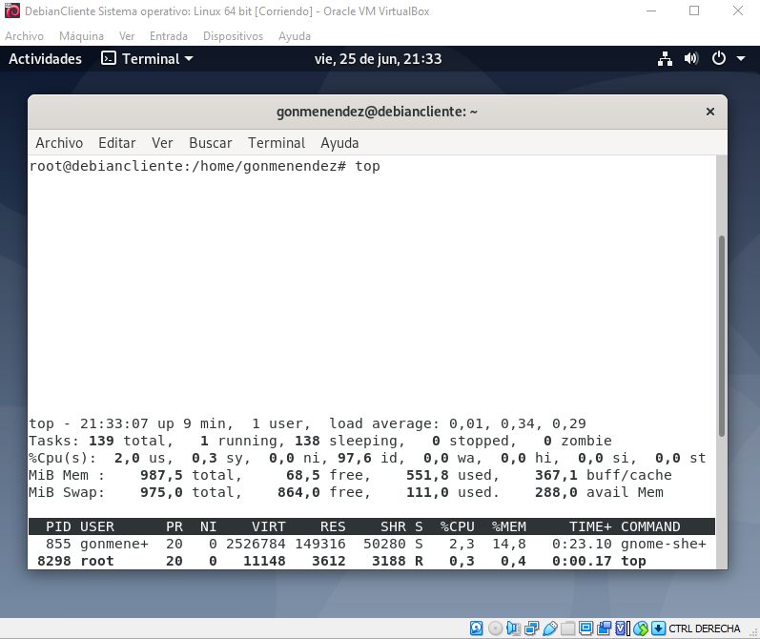

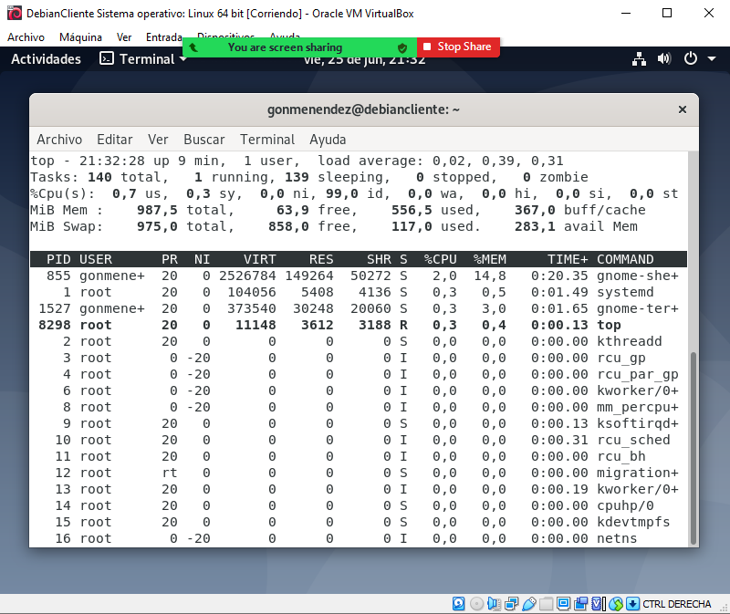

* **Comando:** apt-get update

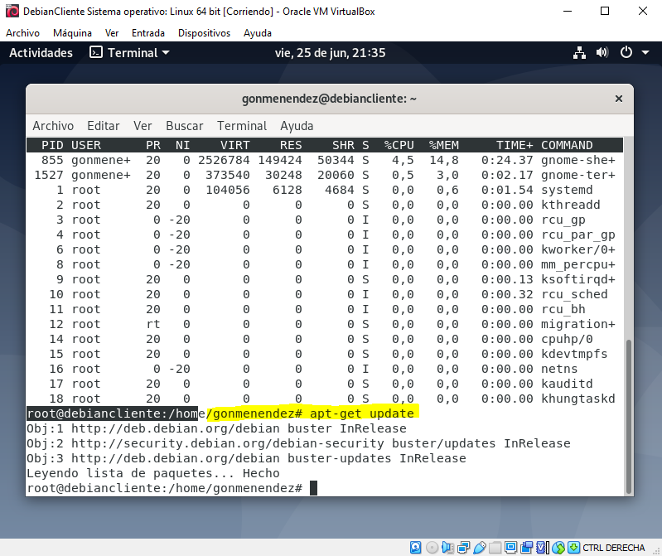

* **Comando**: apt-get install cowsay

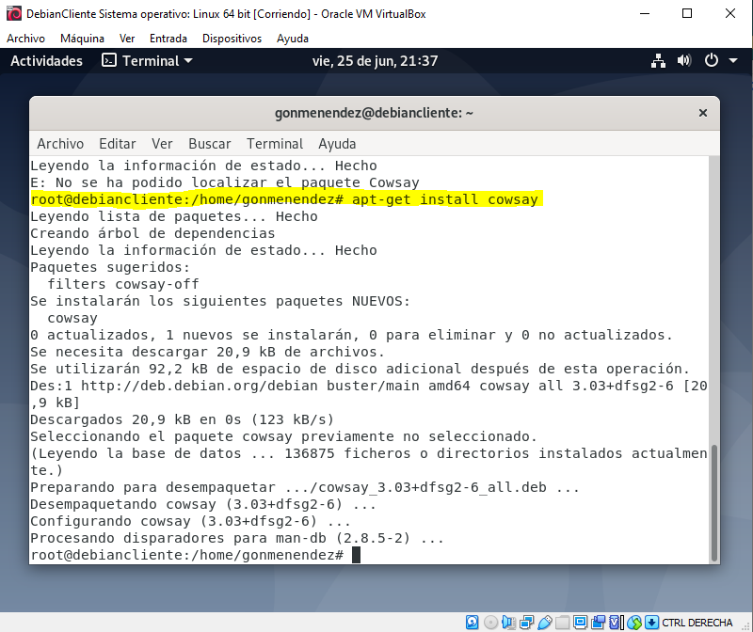

* **Comando:** cowsay “Hola mundo”

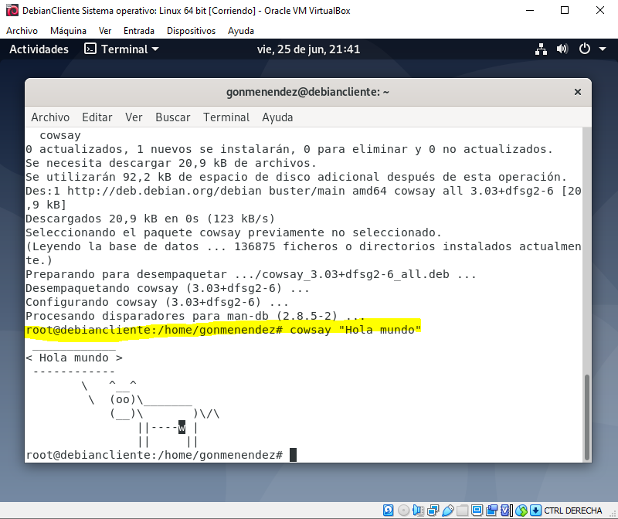

**DF**: El comando df se usa para informar de cuánto espacio libre en disco está disponible para cada partición que tengas. La primera columna muestra el nombre de la partición tal como aparece en el directorio /dev. Las columnas siguientes muestran el espacio total, bloques asignados y bloques disponibles.

**TOP:** El comando top nos da información acerca del uso de la cpu, de la memoria, de los procesos en ejecución, etc en tiempo real.

**UPT-GET UPDATE:** actualiza la lista de paquetes disponibles y sus versiones, pero no instala o actualiza ningún paquete. Esta lista la coge de los servidores con repositorios que tenemos definidos en el sources.list.

**APT-GET INSTALL <NOMBRE DE LA APP>:** es un comando que sirve para instalar programas en la consola.

**COWSAY “MENSAJE”:** Cowsay es un programa para Linux que se corre en consola/terminal y genera una vaca hecha con caracteres ASCII diciendo lo que uno escriba a continuación del comando.